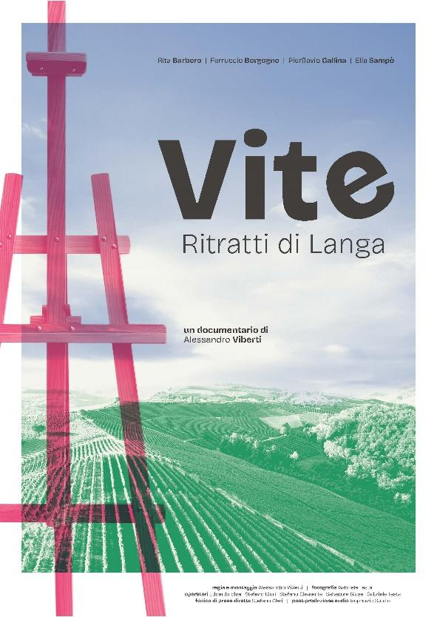
Vite - Ritratti di Langa
di Alessandro Viberti
Italia, 2025, 50’
Soggetto e sceneggiatura: Alessandro Viberti
Cast/artisti: Rita Barbero, Elia Sampò, Ferruccio Borgogno, Pierflavio Gallina
Montaggio: Alessandro Viberti
Fotografia: Gabriele Testa
Post-produzione audio: Isophonic Studio

SINOSSI:
“Vite - Ritratti di Langa” è un documentario che affonda le sue radici nella volontà di raccontare il territorio del Barolo attraverso gli occhi dell’artista, ovvero di colui o colei che dall’inizio della storia dell’uomo riesce a descrivere ciò che lo circonda con quella sensibilità che non tutte le persone hanno, quella sensibilità tale per cui riesce a raccogliere elementi nell’aria che gli altri non vedono, percepire sensazioni che gli altri non percepiscono, e farsi precursore di nuovi racconti, di paure, di speranze che influenzano il nostro vivere e il nostro connetterci con il mondo che ci circonda.
Il film narra di 4 artisti diversi, con età e stile diversi, ma che in qualche modo, dall’universo del vino e dalla Langa si sono lasciati ispirare per creare le loro opere. La camera li seguirà ognuno in una giornata di routine lavorativa, in cui attraverso le loro attività quotidiane, si racconteranno, descrivendo il percorso che hanno fatto, i processi creativi che stanno dietro i loro quadri e che cosa del vino e del territorio è entrato dentro di loro a tal punto dal volerci costruire qualcosa intorno.

NOTA DI REGIA:
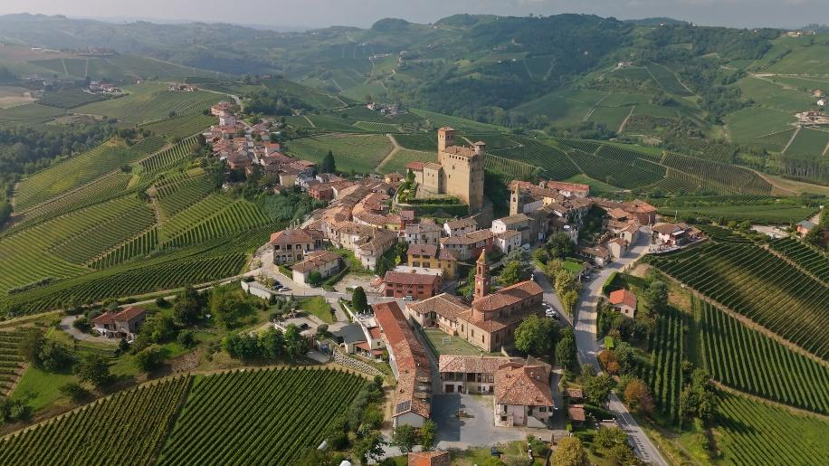
La Langa, patrimonio UNESCO dal 2014, è un tesoro incredibilmente raro al mondo venendo descritta come “Una eccezionale testimonianza vivente della tradizione storica della coltivazione della vite, dei processi di vinificazione, di un contesto sociale, rurale e di un tessuto economico basati sulla cultura del vino”, tuttavia riesce a essere non solo questo. Numerosi sono gli artisti che con le loro opere arricchiscono lo scenario, aggiungendo al contesto visivo ed enogastronomico ulteriore bellezza ed emozione.
La valorizzazione del territorio nella sua poliedricità è l’obiettivo principale di questo documentario e vuole farlo mostrando la ricchezza che, dal punto di vista artistico, queste colline hanno da offrire, narrando di come l’occhio dell’artista sia riuscito a impressionare sulle sue creazioni il riflesso di ciò che ha visto, sentito e vissuto tra questi magici vigneti.

Biografia Regista:
Alessandro Viberti è un filmmaker nato nel 1996 a La Morra. La sua formazione comprende studi in Discipline delle Arti, della Musica e dello Spettacolo (DAMS) presso l’Università di Torino e una specializzazione come Tecnico di Produzione Video presso l’Istituto Superiore di Perfezionamento Musicale di Saluzzo. Nel corso del suo percorso formativo, Alessandro ha sviluppato competenze nelle tecniche di ripresa, montaggio video, motion graphics, lighting design e compositing. Ha maturato una significativa esperienza lavorativa, occupandosi di riprese, assistenza alla regia e montaggio, lavorando anche per grandi brand come Discovery Channel ed Eurosport. “Vite – Ritratti di Langa” è il primo documentario interamente diretto da lui, con l’obiettivo di raccontare le Langhe (il territorio in cui è cresciuto) attraverso lo sguardo di quattro artisti.
Temi: Arte e pittura | Identità locale | Rappresentazione del territorio

Link Trailer: https://www.youtube.com/watch?v=EcnCBkxEBiE

